Subsidieverordening duurzame energiemaatregelen bestaande bouw voor particulieren Beemster 2016-2017
DE RAAD VAN DE GEMEENTE BEEMSTER;

gelezen het voorstel van burgemeester en wethouders van 15 december 2015 nr. 1249011;

gelet op de Algemene subsidieverordening Beemster 2014;

gelet op het bepaalde in de beschikking van 1 november 2013 met kenmerk: 208648 / 266957 van Gedeputeerde Staten van Noord-Holland inzake het project Duurzaamheid gemeente Beemster 2013-2016;

BESLUIT :

Vast te stellen de Subsidieverordening duurzame energiemaatregelen bestaande bouw voor particulieren Beemster 2016-2017.

Artikel 1. Begripsomschrijvingen
In deze verordening wordt verstaan onder:
Aanschaf: eigendomsverkrijging krachtens een met een leverancier gesloten koopovereenkomst.
Aanvrager: natuurlijk persoon die als eigenaar-bewoner van een woning, waaraan energie wordt geleverd een aanvraag heeft ingediend.
Algemene subsidieverordening: de Algemene subsidieverordening Beemster 2014.
Bestaande bouw of woning: een bewoonbare woning die is opgeleverd aan de eigenaar-bewoner vóór een aanvraag is ingediend.
College: het college van burgemeester en wethouders van de gemeente Beemster;
Recreatiewoning: een gebouw of een gedeelte van een gebouw, dat naar de aard en inrichting is bestemd voor recreatieve bewoning.
Voorzieningen: installaties die energie opwekken uit hernieuwbare bronnen zoals zonwarmte, bodemwarmte.
Maatregelen: maatregelen die de energievraag reduceren zoals isolatie, lage temperatuurverwarming en HR -glas.
Artikel 2. Doelgroep
Subsidie wordt uitsluitend verstrekt, indien wordt voldaan aan alle hierna genoemde voorwaarden:
het moet gaan om de eigenaar-bewoner van een woning;
de woning dient zich te bevinden in de gemeente Beemster;
het dient te gaan om bestaande bouw of woning;
de uitvoering van de energiebesparende maatregelen mag niet zijn gestart voordat de subsidie is verleend;
er niet voor soortgelijke activiteiten al subsidie is verleend;
subsidie wordt alleen verstrekt voor de aanschaf van voorzieningen of maatregelen na het in werking treden van de onderhavige beleidsregels.
Artikel 3. Kosten die voor subsidie in aanmerking komen
Subsidie wordt uitsluitend verstrekt voor de daadwerkelijk gemaakte kosten, inclusief BTW, voor het aanschaffen, installeren en in bedrijf stellen van een voorziening of maatregel, zoals bedoeld in bijlage 1.
Artikel 4. Berekening van de subsidie
Het subsidiebedrag per voorziening of maatregel is een vast bedrag per maatregel tot maximaal 15% van de subsidiabele kosten, zoals genoemd in artikel 3.
Per woning waarvoor een aanvraag, of meerdere aanvragen, voor subsidie op grond van deze verordening wordt ingediend, wordt maximaal € 1.000,- aan subsidie toegekend.
Artikel 5. Aanvraag van de subsidie
Aanvragen moeten worden ingediend voorafgaand aan het plaatsen c.q. treffen van de voorzieningen of maatregelen, door middel van het door het college vastgestelde aanvraagformulier, zoals opgenomen in bijlage 2. Dit aanvraagformulier moet vergezeld zijn van een (kopie)offerte of koopovereenkomst, die als ontbindende voorwaarde mag kennen het niet verkrijgen van de onderhavige subsidie.
Aanvragen worden behandeld op volgorde van binnenkomst.
Alleen volledig ingevulde, gedagtekende en ondertekende aanvragen met (kopie)offerte of koopovereenkomst worden in behandeling genomen.
Wanneer de aanvrager krachtens artikel 4:5 van de Algemene wet bestuursrecht de gelegenheid heeft gehad de aanvraag aan te vullen, geldt als datum van ontvangst van de aanvraag de datum waarop de aanvraag is aangevuld.
Aanvragen voor subsidie dienen uiterlijk op 31 maart 2017 door de gemeente Beemster te zijn ontvangen.
Artikel 6. Verplichtingen aan de subsidie
Aan de subsidiebeschikking kunnen in ieder geval de volgende verplichtingen worden verbonden:
de maatregelen dienen binnen 5 maanden na de datum van de verlening van de subsidie te zijn uitgevoerd respectievelijk te zijn toegepast en betaald plus dat het vaststellingsformulier, zoals bedoeld in bijlage 3, binnen 13 weken na afloop van de gesubsidieerde activiteit is ontvangen;
aangetoond dient te worden dat de voorziening aan de isolerende waarde (criterium) van de maatregel, zoals genoemd in bijlage 1 voldoet. Dit geldt voor de bouwkundige maatregelen genoemd onder de nummers 2.1 t/m 2.6 van bijlage 1;
de aanvrager dient, voor aanvang van de werkzaamheden en hiermee voordat de subsidie in het kader van de onderhavige beleidsregels wordt vastgesteld, in het bezit te zijn van alle eventueel noodzakelijke vergunningen met betrekking tot de plaatsing van de maatregelen.
Artikel 7. Subsidieplafond
Het subsidieplafond bedraagt € 45.000,-
Artikel 8. Verdeling van het subsidieplafond
Het subsidieplafond wordt onderverdeeld in een verhouding van 70 staat tot 30 voor subsidiabele voorzieningen of maatregelen zoals beschreven in bijlage 1:
categorie bouwkundige maatregelen (70%);
categorie installatietechnische maatregelen (30%).
Indien de in het eerste lid genoemde onderverdeling per categorie afzonderlijk is bereikt, wordt voor deze betreffende categorie geen subsidie meer verstrekt.
Artikel 9. Weigeringsgronden
De subsidie wordt in ieder geval geweigerd, indien:
de maatregelen genoemd onder de nummers 2.1 t/m 2.6 in bijlage 1, worden toegepast op of in een uitbreiding van een bestaande woning;
de aanvraag voor subsidie na 31 maart 2017 is ontvangen;
er voor de - door de aanvrager in de aanvraag voor subsidie - genoemde voorzieningen vanuit een andere subsidieregeling en/of verordening van andere overheden of instellingen al subsidie is toegekend respectievelijk dit redelijkerwijs te verwachten is;
er sprake is van een recreatiewoning;
de subsidie wordt aangevraagd voor voorzieningen of maatregelen zoals bedoeld in bijlage 1.
Artikel 10. Vaststelling
Het door het college vastgestelde vaststellingsformulier dient binnen 13 weken na afloop van de gesubsidieerde activiteit door het college te zijn ontvangen.
Bij het vaststellingsformulier, zoals bedoeld in bijlage 3, dienen de facturen en betaalbewijzen te zijn bijgevoegd, zodat wordt aangetoond dat de voorzieningen daadwerkelijk binnen 5 maanden na de datum van de verlening van de subsidie zijn uitgevoerd respectievelijk zijn toegepast en betaald.
Aangetoond dient te worden dat de voorzieningen of maatregelen daadwerkelijk zijn geïnstalleerd en voldoen aan de in bijlage 1 genoemde criteria. De aannemer- of installateur dient daartoe de verklaring, zoals bedoeld in bijlage 4, in te vullen.
Artikel 11. Onvoorziene gevallen
In alle gevallen waarin deze verordening niet voorziet of toepassing daarvan niet overeenkomt met de bedoeling ervan, beslist het college.
Artikel 12. Hardheidsclausule
Het college kan in bijzondere gevallen ten gunste van de belanghebbende afwijken van de bepalingen in de verordening, indien strikte toepassing ervan tot onbillijkheden van overwegende aard zouden leiden.
Artikel 13. Inwerkingtreding
Deze verordening treedt in werking op de dag na die waarop zij is bekendgemaakt en vervalt met ingang van 1 december 2017.
Artikel 14. Citeertitel
Deze verordening wordt aangehaald als: Subsidieverordening duurzame energie-maatregelen bestaande bouw voor particulieren –Beemster 2016 – 2017.

Aldus vastgesteld in de openbare vergadering van de raad d.d. 19 januari 2016
A.J.M. van Beek
voorzitter
M. Timmerman
griffier

Bijlage 1 Overzicht duurzame energiemaatregelen bestaande bouw voor particulieren gemeente Beemster 2016-2017.

Bij de “Uitvoeringsregeling subsidie duurzame energie maatregelen bestaande bouw Noord-Holland 2012” van de Provincie Noord-Holland is als bijlage een overzicht van subsidiabele energiemaatregelen opgenomen. Onderstaand volgt de tabel van de betreffende duurzame energiemaatregelen waarvoor de gemeente Beemster subsidie aan haar inwoners verleent onder de voorwaarden zoals opgenomen in de ‘Subsidieverordening duurzame energiemaatregelen bestaande bouw’ voor particulieren Beemster 2016-2017.
Tabel 1 Overzicht duurzame energie maatregelen gemeente Beemster

Nummer | Duurzame energiemaatregel | Criterium | Gemeente Beemster kent maximaal 15% van de gemaakte kosten toe. Deze 15% mag niet hoger zijn dan het genoemde normbedrag per eenheid voorziening.
 | Installatietechnisch
1.1 | PV-systeem |  | € 0,20/Wp
1.2 | Zonneboiler |  | € 150,- per m² paneeloppervlak
1.3 | LT-verwarming |  | € 450,- per woning
1.4 | (Combi)-warmtepomp |  | € 230,- per kW
1.5 | Douchewater-wtw |  | € 125,- per stuk
 | Bouwkundig
2.1 | Dakisolatie | Rc ≥ 2,5 m² K/W | € 9,- per m²
2.2 | Vloerisolatie | Rc ≥ 2,5 m² K/W | € 7,- per m²
2.3 | Spouwmuurisolatie | Rc ≥ 1,3 m² K/W | € 5,- per m²
2.4 | Paneelisolatie | Rc ≥ 2,5 m² K/W | € 10,- per m²
2.5 | Isolatie massieve muur | Rc ≥ 2,5 m² K/W | € 22,- per m²
2.6 | HR glas | U-glas ≤ 1,2 W/m² K of spouw 15 mm | € 25,- per m²

Bijlage 2 Aanvraagformulier
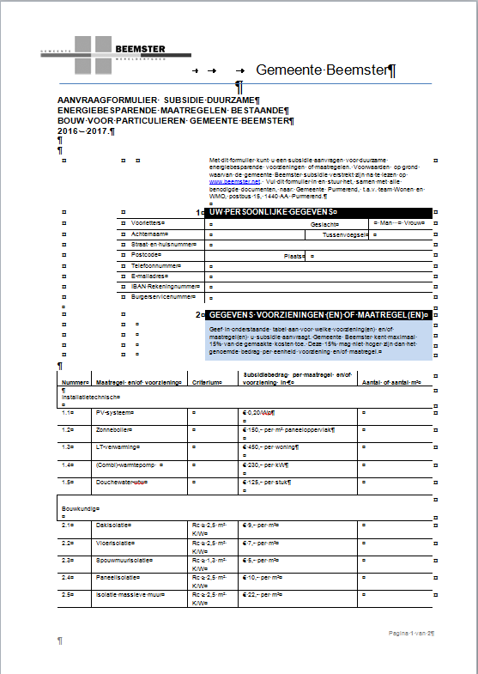

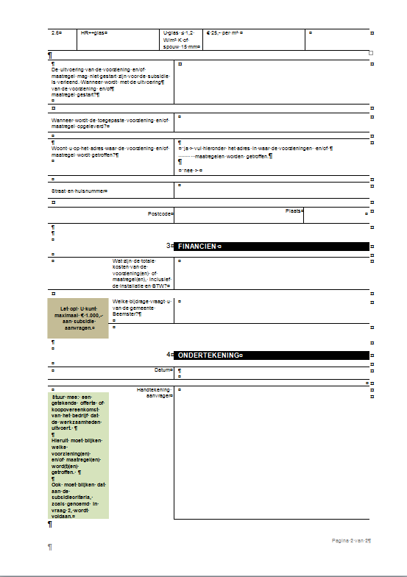

Bijlage 3 Vaststellingsformulier
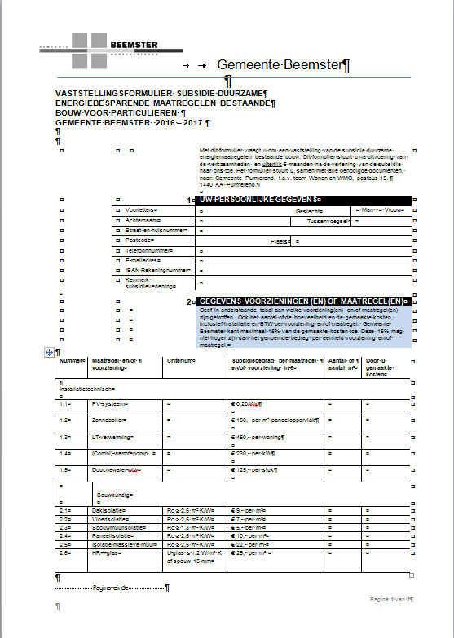

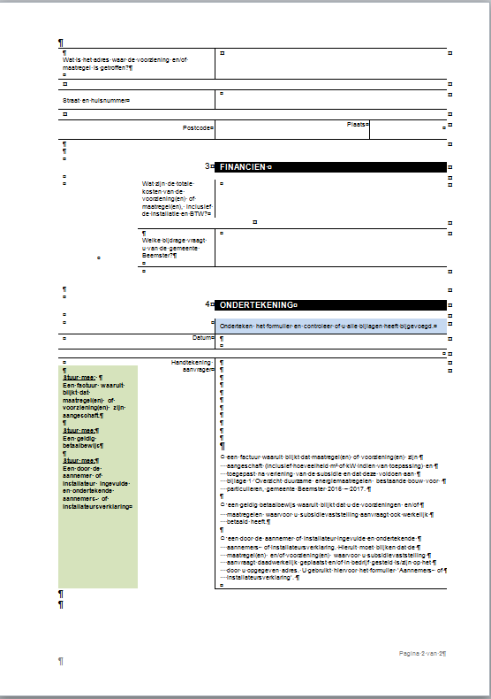

Bijlage 4 Aannemers- of installateursverklaring
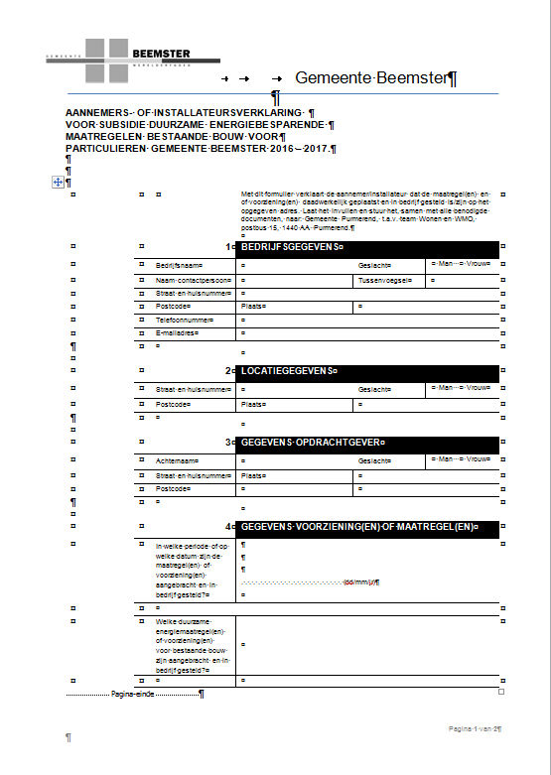

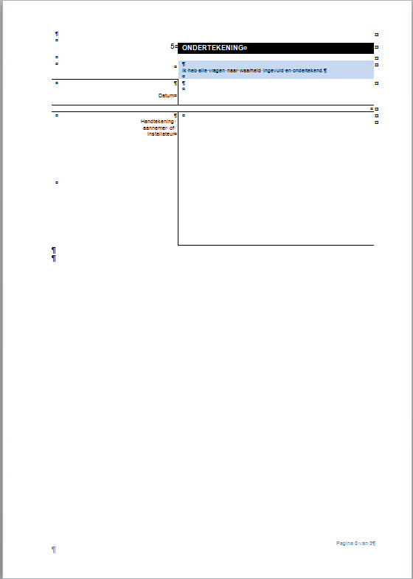

Bijlage 5 Toelichting

TOELICHTING: Subsidieverordening duurzame energiemaatregelen bestaande bouw voor particulieren Beemster 2016-2017

HOOFDSTUK 1 BEGRIPPEN EN DEFINITIES

1.Toelichting duurzame energiemaatregelen – Installatietechnisch

1.1 Zonneboiler
Een zonneboiler levert warm water op voor gebruik in de keuken en de badkamer. Een zonnecollector op het dak haalt warmte uit zonlicht en warmt daarmee kraanwater op in de zonneboiler. Die is meestal gekoppeld aan een combiketel of andere installatie. Als er te weinig zon is, verwarmt de installatie (of een verwarmingselement) het water na. De systemen zijn in principe overal toepasbaar. Meestal is geen vergunning nodig voor het plaatsen van een zonnecollector; uitzonderingengelden voor monumenten en beschermde stads- of dorpsgezichten. Een vergunningsvrijeplaatsing moet wel aan enkele voorwaarden voldoen. Kunt u hieraan niet voldoen dient u alsnog een vergunning aan te vragen. Doe altijd navraag bij uw gemeente. Met een zonneboiler bespaart u aanzienlijk op uw energierekening. De besparing van een zonneboiler met een collectoroppervlak van 2,7 m2 kan oplopen tot ongeveer 50% van de energie die nodig is voor het gebruik van warm water. Dat is circa 150 tot 200 m³ aardgas per jaar. Of een zonneboiler voor uw huishouden een verstandige keuze is, hangt af van het aantal personen in huis (meer is gunstiger), hoeveel warm water u dagelijks gebruikt en de beschikbare ruimte voor een voorraadvat. Natuurlijk moet ook het dak van de woning geschikt zijn voor een zonnecollector en op het zuiden gericht zijn. De prijs van een zonneboiler ligt gemiddeld tussen de € 2.000,- en € 5.000,-, afhankelijk van het type en het gewenste comfort, zoals het aantal plaatsen in huis waar u gelijktijdig (veel) warm water wilt kunnen tappen.

1.2 Laagtemperatuurverwarming (LTV)
Laagtemperatuurverwarming gebruikt cv-water van 40 à 55°C voor vloerverwarming, wandverwarming of laagtemperatuurradiatoren. Bij gewone radiatoren met een cv-ketel is dat 70 à 90°C. Het gebruik van LTV resulteert in een beter rendement van de Hr-ketel en maakt het gebruik van een warmtepomp mogelijk. LTV biedt aangename stralingswarmte (comfort) en betere luchtkwaliteit, omdat er minder zwevend stof is. In het geval van vloerverwarming krijgt bovendien huisstofmijt op vloeren geen kans, want de vloer wordt drooggestookt (gezondheid).

1.3 (Combi)Waterpomp
Een warmtepomp gebruikt bronwarmte uit de bodem of lucht om energiezuinige warmte te leveren. De inzet van LTV (andere DE-lijst-maatregel) is een voorwaarde voor het energiezuinig functioneren van de warmtepomp. Een warmtepomp bespaart ongeveer 25% energie ten opzichte van een cv-ketel. Voor extra comfort kan het systeem ook aangepast worden om te koelen in de zomer.

Toepassing:
Warmtepompen zijn momenteel inpasbaar in de volgende systeemvarianten.
- Warmtepomp met bodem als warmtebron: vrijwel altijd combi voor ruimteverwarming en tapwater.
- Warmtepomp met lucht als warmtebron:
  - ingezet voor ruimteverwarming;
  - ingezet voor de levering van tapwater.

Voorwaarden voor subsidie
Voorwaarde voor toepassing als combiwarmtepomp:
- bodem als warmtebron, of
- buitenlucht als warmtebron in combinatie met cv-ketel, nageschakeld op de warmtepomp voor warmtelevering bij lage buitentemperaturen.

Toepassing als warmtepompboiler zonder voorwaarden toegestaan.

Bodem als warmtebron
Bij gebruik van bronwarmte uit de bodem wordt een bodemwarmtewisselaar gebruikt om warmte aan de bodem onder de woning te onttrekken. Dit systeem heeft een hoger energetisch rendement dan wanneer buitenlucht wordt gebruikt en een betere beschikbaarheid bij lage buitentemperaturen. Kleine gesloten bodemwarmtewisselaars voor individuele woningen kunt u nog zonder vergunning plaatsen, tenzij uw woning in een zogenaamd interferentiegebied ligt. Deze interferentiegebieden worden door de gemeente aangewezen. Of uw woning in een interferentiegebied ligt, kunt u dan ook bij uw gemeente opvragen. Vanaf 1 juli 2013 is voor gesloten bodemsystemen een meldingsplicht, en is de inwerkingtreding van het wijzigingsbesluitbodemenergie een feit.

Lucht als warmtebron
Bij gebruik van bronwarmte uit de lucht is ventilatieretourlucht een logische energiebron. Door het beperkte volume van ventilatielucht wordt vaak ook buitenlucht gebruikt. De lage temperatuur van de buitenlucht in het stookseizoen heeft een negatieve invloed op het energetisch rendement. Daarom wordt bij inzet van ventilatielucht of buitenlucht een combinatie met gasgestookte cv-ketel voor additionele warmtelevering vereist. Als het rendement of beschikbaar vermogen van de warmtepomp te laag wordt, zal de cv-ketel de warmte leveren. Het omslagpunt waarbij de warmtepomp uitgeschakeld wordt, ligt indicatief tussen de -2°C en 2°C en is ook afhankelijk van de energieprijzen. Tegenwoordig zijn vrijwel alle gangbare woningketels voorzien van het label naverwarming zonneboiler (NZ) en dus geschikt voor naschakeling op de luchtwarmtepomp. Hierdoor kan het energetisch rendement van het totaalsysteem aanzienlijk toenemen. Voor deze rendementsverbetering is een correcte afstemming tussen de besturingssoftware en apparaatinstellingen van ketel en warmtepomp vereist. Een eenvoudige warmtepompuitvoering voor ruimteverwarming op basis van ventilatiere-tourlucht en buitenlucht betreft bijvoorbeeld de UHR-ketel. Dit betreft feitelijk een gangbare combiketel, die wordt aangevuld met een warmtepompdeel. Het extra hoge rendement van deze ketel wordt gehaald door de inzet van het warmtepompdeel. De warmtepomp gebruikt de warmte uit afgezogen ventilatielucht en buitenlucht voor LTV van de woning. De woning moet daarom wel een mechanisch afzuigventilatiesysteem hebben, maar mag niet voorzien zijn van balansventilatie met warmteterugwinning.

Een andere toepassing van een warmtepomp met lucht als warmtebron is de warmte-pompboiler. Warmtepompboilers gebruiken (net als de UHR-ketel) de afgevoerde ventilatielucht uit een woning als warmtebron om tapwater te verwarmen. Bij inzet van ventilatie-retourlucht ligt het rendement van een warmtepompboiler ongeveer 15 tot 20% boven de beste HR-ketels. Het rendement van een zonneboiler (andere DE-lijst-maatregel) met na-verwarming op gas ligt aanzienlijk hoger. Een warmtepompboiler is dus vooral interessant wanneer geen zonneboiler aangebracht kan worden. In vergelijking met een warmtepomp voor ruimteverwarming scoort de warmtepompboiler energetisch minder goed. Dit houdt direct verband met de benodigde temperatuur voor de bereiding van warm tapwater (60°C) versus ruimteverwarming (40°C voor LTV).

1.4 Douchewaterwarmteterugwinning
Douchewaterwarmteterugwinning (douchwater-wtw) gebruikt warmte van wegstromend douchewater om koud water voor te verwarmen. Hierdoor hoeft het warmwatertoestelminder warmte toe te voeren en is dus zuiniger. Het vergt een kleine verbouwing en is dus vooral een optie als u de badkamer gaat renoveren. De meeste moderne boilers, combiketels en badgeisers hebben een vlamhoogte die automatisch aangepast wordt aan de gevraagde hoeveelheid warm water en zijn daarmee geschikt om te combineren met douche-wtw. Om te zorgen dat het water op constante temperatuur blijft, is een thermostatische douchemengkraan noodzakelijk. Omdat de douche-wtw koud water opwarmt, is steeds minder bijmenging van warm water nodig. De douchepijp-wtw voor de eerste verdieping of hoger kost circa € 500,-, de douchebak-wtw voor de begane grond of een beneden appartement kost ongeveer het dubbele. In een gemiddeld huishouden scheelt douche-wtw circa 40% op de energierekening voor warmwater. Met het oog op kwesties als de tapdrempel en het voorkomen van legionella doet u er goed aan een installateur te raadplegen.

2.Toelichting duurzame energiemaatregelen –Bouwkundig

Isolatie algemeen
Bij de berekening van de warmteweerstand(en) worden de volgende symbolen gebruikt:
R, Rd, Rm: warmteweerstand van een materiaal.
Rc: warmteweerstand van de scheidingsconstructie die is samengesteld uit meerdere lagen of onderdelen, bijvoorbeeld door een gevelopbouw van baksteen, luchtspouw, isolatie en kalkzandsteen.
U: totale warmtedoorgangscoëfficiënt van een constructie, inclusief de overgangsweer-standen van lucht naar de constructie en van de constructie naar lucht. De warmteweerstand van een isolatielaag wordt in het algemeen berekend op basis van de dikte van deze laag (d) en de materiaalspecifieke isolatiewaarde (λ) volgens de volgende formule: R = d / λ.

2.1 Dakisolatie
Dakisolatie is een goede manier om het wooncomfort te verhogen en de energierekening te verlagen. Om bij isolatiemaatregelen voor subsidie in aanmerking te komen, geldt een minimumeis ten aanzien van de te realiseren thermische isolatiegraad. Conform het Bouwbesluit gold tot eind 2011 voor de warmteweerstand de eis van Rc ≥ 2,5 m²K/W. Inmiddels is deze eis aangescherpt naar Rc ≥ 3,5 m²K/W, deze eis is voor de bestaande bouw echter niet redelijk. De eis blijft dan ook Rc ≥ 2,5 m²K/W.

2.2 Vloerisolatie
Het isoleren van een vloer van steen of beton verhoogt het wooncomfort en zorgt voor een grote besparing op uw stookkosten. Wanneer zich onder de vloer voldoende kruipruimte bevindt, kunt u aan de onderkant van de vloer isolatiemateriaal (laten) aanbrengen. Is de kruipruimte te laag of ontbreekt deze geheel, dan kan de vloer alleen aan de bovenkantgeïsoleerd worden. Dit is een meer bewerkelijke en duurdere optie. Zo moeten bijvoorbeeld de deuren ingekort worden. U kunt dan kiezen voor een zwevende dekvloer die zich uitstekend laat combineren met laagtemperatuurverwarming (een andere DE-lijst-maatregel).Om bij isolatiemaatregelen voor subsidie in aanmerking te komen, geldt een minimumeis ten aanzien van de te realiseren thermische isolatiegraad van Rc ≥ 2,5 m²K/W. Volledigheidshalve wordt nog opgemerkt dat deze minimumeis betrekking heeft op de thermische isolatiegraad van de scheidingsconstructie van de woning, dus op de thermische gebouwschil. Deze scheidingsconstructie betreft de begane grondvloer. De kruipruimte tussen deze vloer en de bodem wordt geventileerd en maakt geen deel uit van de scheidingsconstructie. Het toepassen van bodemisolatie is derhalve niet subsidiabel.

2.3 Spouwmuurisolatie
Wanneer men zowel aan de buitengevel als aan de binnen gevel niets wil veranderen en een ruime/open luchtspouw aanwezig is, kan de muur geïsoleerd worden door het inblazen van rotswol of papiervlokken of door de spouw van bovenuit te vullen met korrels. Een snelle en relatief goedkope methode. Vanwege het risico op condensatieproblemen is het raadzaam de klus te laten uitvoeren door een gecertificeerd bedrijf. Vooraf dient goed onderzocht te worden of de spouw geschikt is voor spouwmuurisolatie.
Om bij isolatiemaatregelen voor subsidie in aanmerking te komen, geldt een minimumeis ten aanzien van de te realiseren thermische isolatiegraad. Hierbij geldt voor de warmteweerstand:
Rc ≥ 1,3 m²K/W. Deze ondergrens voor de isolatiewaarde is voor vrijwel alle voorkomende spouwdiktes van de bestaande woningbouw haalbaar. Afhankelijk van de beschikbare spouwruimte kan een hogere warmteweerstand gerealiseerd worden.

2.4 Paneelisolatie
Materiaal voor het isoleren van niet-steenachtige en niet-glasachtige geveldelen. Denk hierbij aan dakkapellen, borstweringen en de panelen tussen de raampartij van de begane grond en bovenverdieping. Om bij isolatiemaatregelen voor subsidie in aanmerking te komen, geldt een minimumeis ten aanzien van de te realiseren thermische isolatiegraad van Rc ≥ 2,5 m²K/W.

2.5 Isolatie massieve muur
Aan de buitenkant door middel van isolatie tegen de gevel met een afwerking van gevelsteen, plaatmateriaal of pleisterwerk. Dit levert de meeste energiebesparing op, maar is ook het duurst. Deze optie is ook niet altijd mogelijk, omdat dit het aanzien van de woning wijzigt en een vergunning van de gemeente vereist is. De voordelen zijn dat eventuele koudebruggen gemakkelijk kunnen worden opgelost, de grootte van de binnenruimte niet verandert en de warmt accumulerende en vocht regelende functie van de muren behouden wordt. Deze werkzaamheden worden altijd uitbesteed.
Aan de binnenkant met behulp van een voorzetwand. Met het oog op koudebruggen bij dwarsmuren, vloeren en plafonds is deskundig advies gewenst. Daarnaast gaat het warmte accumulerend en vocht regelend effect van de muur verloren en wordt de binnenruimte kleiner. Om bij isolatiemaatregelen voor subsidie in aanmerking te komen, geldt een minimumeis ten aanzien van de te realiseren thermische isolatiegraad van Rc ≥ 2,5 m²K/W.

2.6 HR -glas
Bij HR -glas is in de spouw, naast de vulling met edelgas, een flinterdun laagje (coating) met metaaloxide op de ruiten aangebracht. Deze coatings weerkaatsen de warmte, maar laten het zonlicht grotendeels door. HR verdient zichzelf voornamelijk terug in regelmatig verwarmde vertrekken, zoals de huiskamer. De terugverdientijd bedraagt dan circa negen jaar. Overigens heeft dubbelglas behalve een energiebesparend ook een inbraakwerend effect.

Links internet
Meer informatie over energiebesparende technieken en een indicatie van de kosten, besparingen en terugverdientijden kunt u bijvoorbeeld vinden op www.duurzambouwloket.nl, www.milieucentraal.nl, www.energiezuinig.nl, www.klusidee.nl, www.energysaver.nl, www.energielastenverlager.nl, www.servicepuntduurzameenergie.nl/bespaardaar.

HOOFDSTUK 3 VEELGESTELDE VRAGEN

3.1 Hoe kan ik subsidie aanvragen?
U kunt een aanvraagformulier, overzicht duurzame energiemaatregelen, installateursverklaring en de beleidsregels downloaden van de website www.beemster.net. Indien u niet over internet beschikt, kunt u deze formulieren ophalen aan de balie van het gemeentehuis en/of de subsidieverordening inzien. Het ingevulde aanvraagformulier voorzien van de benodigde bijlagen, verstuurt u aan de gemeente Beemster.

Voor welke maatregelen kan ik subsidie krijgen?
De subsidiabele maatregelen zijn weergegeven op het aanvraagformulier en op het overzicht duurzame energiemaatregelen welke is opgenomen in de beleidsregels. Hierbij gaat het om zowel installatietechnische maatregelen voor bijvoorbeeld het opwekken van duurzame energie als bouwkundige energiemaatregelen bijvoorbeeld isolatie. Het plaatsen van een dakkapel, uitbouw of realisatie van bijvoorbeeld een garage zijn uitgesloten van subsidie. Let u alstublieft goed op de vermelde criteria en normbedragen om teleurstelling te voorkomen.

Kan ik al subsidie aanvragen voordat ik maatregelen heb getroffen?
Subsidie dient vooraf aangevraagd te worden, dus voor het treffen van maatregelen. U mag pas starten met uitvoeren of aanbrengen van de maatregelen waarvoor u subsidie aanvraagt nadat u subsidie is verleend.

Hoeveel subsidie kan ik krijgen?
De hoogte van de subsidie is afhankelijk van de getroffen maatregel. Op het aanvraag formulier staat het maximale subsidiebedrag per maatregel weergegeven. Het subsidiebedrag zal echter niet meer dan 15% van de van de daadwerkelijk gemaakte kosten voor het aanschaffen, installeren en in bedrijfstellen van de maatregel of voorziening bedragen. Per adres wordt maximaal € 1.000,- euro subsidie toegekend.

Wanneer krijg ik het subsidiebedrag uitbetaald?
Nadat u het vaststellingsformulier heeft ingediend, samen met de benodigde bijlagen (factuur(en), geldig betaalbewijs en indien nodig de installateursverklaring) krijgt u bericht over de vaststelling van uw subsidie. Na deze vaststelling volgt binnen 30 dagen uitbetaling van het subsidiebedrag.

Hoe voorkom ik dat ik subsidie misloop door het leegraken van de subsidiepot?
Door de gemeente Beemster is een subsidieplafond vastgesteld, het maximaal uit te keren bedrag aan subsidies. De gemeente Beemster zal via haar website en de lokale media regelmatig berichten over de beschikbaarheid van subsidiemiddelen en tijdig aankondigen wanneer het subsidieplafond bereikt dreigt te worden.

Wie kan subsidie aanvragen?
Natuurlijke personen kunnen subsidie aanvragen indien zij eigenaar-bewoner zijn van een bestaande woning. Bedrijven of andere instellingen kunnen geen subsidie aanvragen. U komt alleen in aanmerking voor subsidie indien de maatregelen getroffen worden op het grondgebied van de gemeente Beemster en in of op een bestaande woning.

Waar kan ik met specifieke vragen terecht?
Specifieke vragen kunt u stellen door een e-mail te sturen aan adm.loketwmo@purmerend.nl of door te bellen.

De inhoud van deze toelichting is met de grootst mogelijke zorgvuldigheid opgesteld en gebaseerd op de door de Provincie Noord-Holland vastgestelde uitvoeringsregeling subsidie duurzame energiemaatregelen 2012 met daarbij behorende
toelichting.
Genoemde investeringsbedragen en terugverdientijden zijn indicatief en dient u altijd bij installateur, aannemer of leverancier zel f te verifiëren.

